Для любителей охоты услуги предоставляет учреждение «Жлобинская межрайонная организационная структура РГОО «БООР» Чечерское охотничье хозяйство. К вашим услугам аренда оружия, аренда транспорта, оформление ветеринарного сертификата, организация охотничьего тура, оформление разрешения на ввоз-вывоз оружия, оформление трофейного листа, первичная препарация трофея, подготовка трофеев к перевозке, трансфер, сопровождение, услуги егеря.

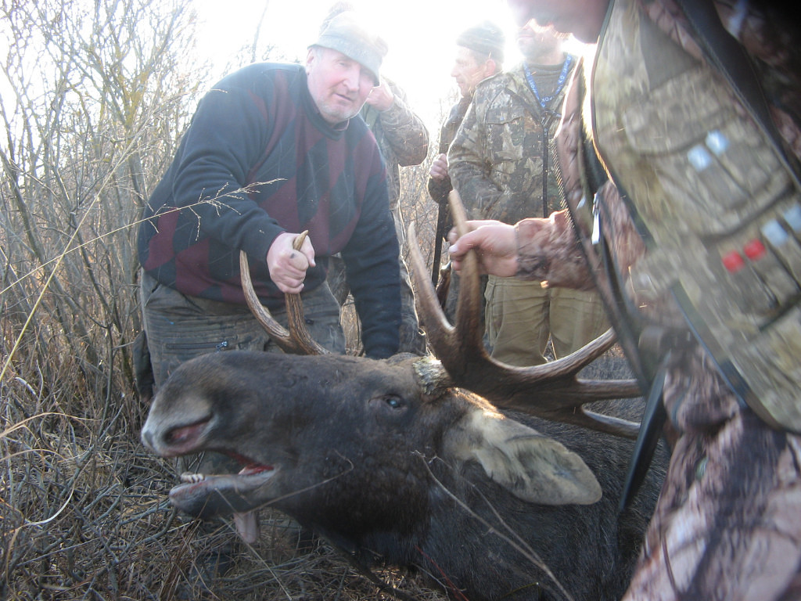 | 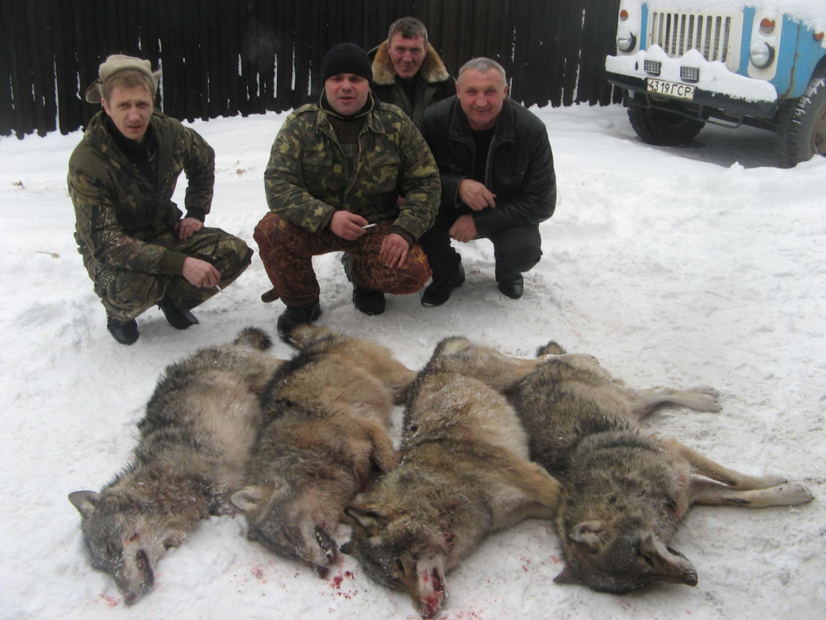

ПРЕЙСКУРАНТ СТОИМОСТИ
охотничьих путевок на водоплавающую и болотную дичь в охотничьих угодьях,
арендуемых учреждением «Жлобинская межрайонная организационная структура РГОО «БООР»
на летне-осенний сезон охоты 2024 г. Чечерское охотничье хозяйство
с 10 августа по 8 декабря 2024 года
№п/п | Наименование услуги | Стоимость для членов РГОО "БООР" (пенсионеров и ветеранов) (рублей) | Стоимость для членов РГОО "БООР» (рублей) | Стоимость для граждан РБ (рублей)
 | Охотничья путевка на один день охоты:
 | в один егерский обход | 8 | 15 | 30
 | по охотхозяйству | 10 | 20 | 40
 | Охотничья путевка на сезон охоты:
 | в один егерский обход | 30 | 60 | 120
 | по охотхозяйству | 45 | 90 | 180

ПРЕЙСКУРАНТ СТОИМОСТИ
охотничьих путевок на пушных животных в охотничьих угодьях,
арендуемых учреждением «Жлобинская межрайонная организационная структура РГОО «БООР»
на осенне-зимний сезон охоты 2024 г. Чечерское охотничье хозяйство
с 05 октября по 26 января 2025года
№п/п | Наименование услуги | Стоимость для членов РГОО "БООР" (пенсионеров и ветеранов) (рублей) | Стоимость для членов РГОО "БООР" (рублей) | Стоимость для граждан РБ (рублей)
 | Охотничья путевка на один день охоты:
 | в один егерский обход | 7,50 | 15 | 30
 | по охотхозяйству | 10 | 20 | 40
 | Охотничья путевка на сезон охоты:
 | в один егерский обход | 37,5 | 75 | 150
 | по охотхозяйству | 50 | 100 | 200

